**TRƯỜNG ĐẠI HỌC NÔNG LÂM TP.HCM**

**KHOA CÔNG NGHỆ THÔNG TIN**

**--------------------*0*-------------------**



**ĐỀ TÀI : *THIẾT KẾ WEBSITE***

***QUÁN ĂN***

Môn : Giao tiếp người – máy

Giáo viên hướng dẫn : Nguyễn Thanh Phước

Sinh viên thực hiện : Ngô Thị Mỹ Linh – 16130439

Đinh Hoàng Bảo – 1613

**Nội dung**

I. Phát biểu bài toán 4

1. Tải sao phải phát triển sản phẩm này? 4

2. Chức năng của sản phẩm. (SRS) 4

II. Thuật ngữ và phương pháp trong thiết kế sản phẩm 5

1. Mô tả các thuật ngữ, nghiệp vụ đặc thù của bài toán. 5

2. Các control sử dụng trong thiết kế 5

3. Công cụ để thiết kế 5

III. Trang chủ 6

1. Liệt kê các trang chủ 6

2. Sơ đồ liệt kê giữa các màn hình từ trang chủ 6

IV. Đặc tả các màn hình 7

1. Mô tả các màn hình đang có trong ứng dụng 7

a. Màn hình khởi động sản phẩm 7

b. Màn hình chính 8

2. Đặc tả chi tiết từng màn hình 8

a. Tác giả thực hiện 8

b. Hình ảnh của màn hình và Từng thành phần trong màn hình 9

Màn hình Đăng nhập 9

Màn hình tạo Profile 10

Màn hình sản phẩm 11

Màn hình chính 12

Màn hình Option Menu 13

Màn hình Profile 14

Màn hình Home 15

Màn hình Process 16

Màn hình Help 17

Màn hình Vocabulary – Học từ vựng 18

Màn hình Listening – Luyện kỹ năng nghe 19

Màn hình Speaking – Luyện kỹ năng nói 20

Màn hình Translate – Luyện kỹ năng Đọc – hiểu 21

Màn hình Fill word– Luyện kỹ năng viết – học thì 22

Màn hình Exam – Kiểm tra các kĩ năng 23

Bàn phím 24

Tham khảo 24

# Phát biểu bài toán

## Tải sao phải phát triển sản phẩm này?

Hiện nay nhu cầu học tiếng anh là nhu cầu không thể thiếu đối với tất cả mọi người. Tuy nhiên việc tìm được một trung tâm dạy tiếng anh uy tín, chất lượng là tương đối khó. Ngoài ra, việc học tại các trung tâm khiến những người làm việc trong khung giờ hành chính hoặc với học sinh, sinh viên lo lắng về vấn đề tài chính và thời gian.

Sản phẩm Primary Word là phần mềm dạy tiếng anh miễn phí, đáp ứng được nhu cầu học tiếng Anh cần thiết hiện nay. Với Primary Word, bạn có thể học tiếng anh bất cứ nơi nào, vào bất cứ thời gian rảnh rỗi nào của bạn mà không hề tốn kém một chút nào, chỉ cần có kết nối internet.

Với hình ảnh, âm thanh trực quan, sống động, bạn có thể dễ dàng tiếp thu kiến thức và nhớ lâu.

→ Mục tiêu của sản phẩm(URD) giúp cho bạn có thể thành thạo nghe, đọc, nói, viết tiếng Anh sơ cấp.

## Chức năng của sản phẩm (SRS)

* Học từ vựng: Cung cấp cho người dùng các hình ảnh và từ vựng trong khi học trong các phần Listening, Reading, Speaking,...
* Nghe: Giúp người dùng luyện kỹ năng nghe tiếng anh để có thể tự tin khi giao tiếp hiểu người khác nói gì.
* Phát âm: Giúp người dùng luyện kĩ năng phát âm, nói các từ vựng và vận dụng những từ đã học để nhớ lâu hơn.
* Đọc hiểu: Rèn luyện khả năng đọc và sử dụng các thì, các cú pháp trong tiếng anh.
* Viết: Nghe và viết lại những từ đã nghe được, giúp rèn luyện cách sử dụng từ ngữ phù hợp ngữ cảnh.
* Kiểm tra: Kiểm tra quá trình học của người dùng, nếu đạt sẽ có nhiều bài học mới.

# Thuật ngữ và phương pháp trong thiết kế sản phẩm

## Mô tả các thuật ngữ, nghiệp vụ đặc thù của bài toán.

ListView: Nó hiển thị thông tin trong một ngăn xếp dọc gồm các hàng mà người dùng có thể di chuyển qua. Khi người sử dụng duyệt tới cuối danh sách, dữ liệu sẽ được tải thêm và thêm vào.

Expanding List: Expanding list cho phép xổ ra thêm một danh sách nhỏ từ một danh sách khác nhằm hiển thị thêm một số thông tin hoặc lựa chọn

Dashboard: Giao diện tập hợp các chỉ số phân tích, đánh giá. Các chỉ số có thể được thêm vào để có thêm thông tin mới.

Gallary: Giao diện tập hợp các nội dung có hình ảnh tượng trưng, có kiểu nội dung giống nhau thường là hình ảnh, video, bài báo… thường sắp xếp theo dạng lưới. Nội dung giống nhau nên được nhóm lại để tiện cho việc xem và quản lý.

Page Carousel: Chuỗi trang có ưu điểm là có thể nhanh chóng chuyển đổi giữa các trang một cách nhanh chóng bằng cách vuốt màn hình.

## Các control sử dụng trong thiết kế

* Call to action button
* Button
* Progress bar
* Label
* Icon
* Sound, Media
* TextBox
* PasswordField
* Action Button
* RadioButton
* ListView
* Program Panel
* Expanding List
* Option menu
* Dashboard
* Group box
* Slider
* Tooltip Text
* Item List
* Multi State Button
* Gallary
* Form
* Page Carousel

## Công cụ để thiết kế

* Photoshop
* Android Studio
* Pencil

# Trang chủ

## Liệt kê các trang chủ

Phần mềm có một trang chủ liên kết với các màn hình khác.

## Sơ đồ liệt kê giữa các màn hình từ trang chủ

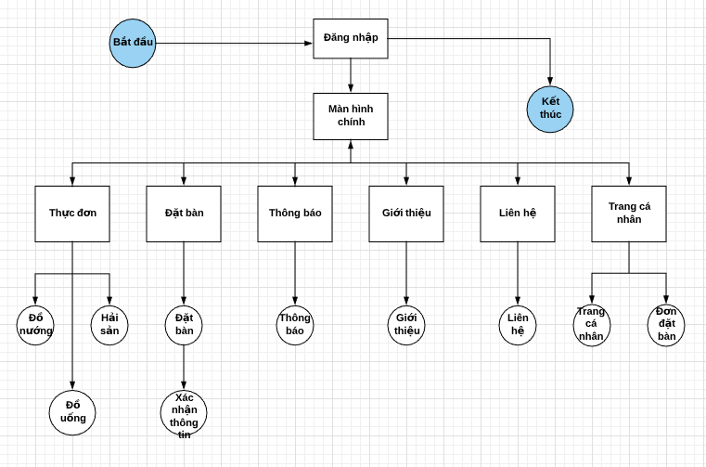

# Đặc tả các màn hình

## Mô tả các màn hình đang có trong website

### Màn hình chính website

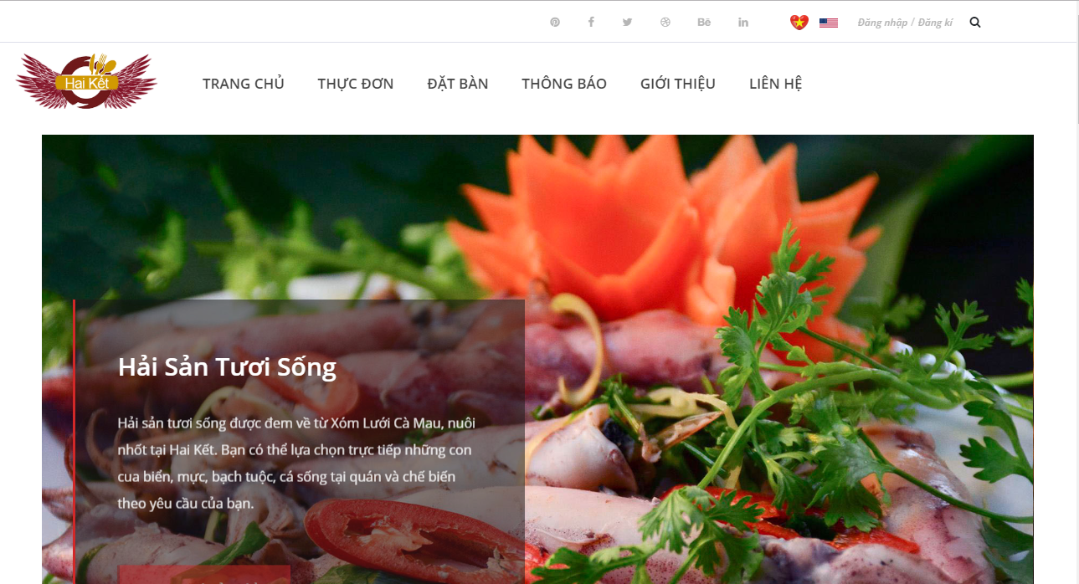

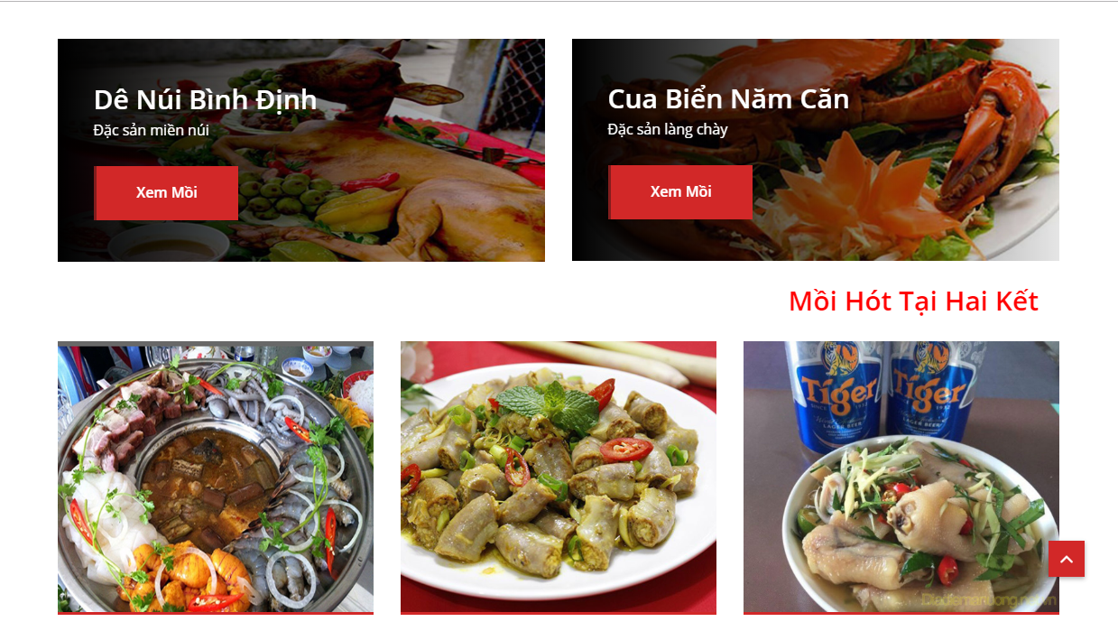

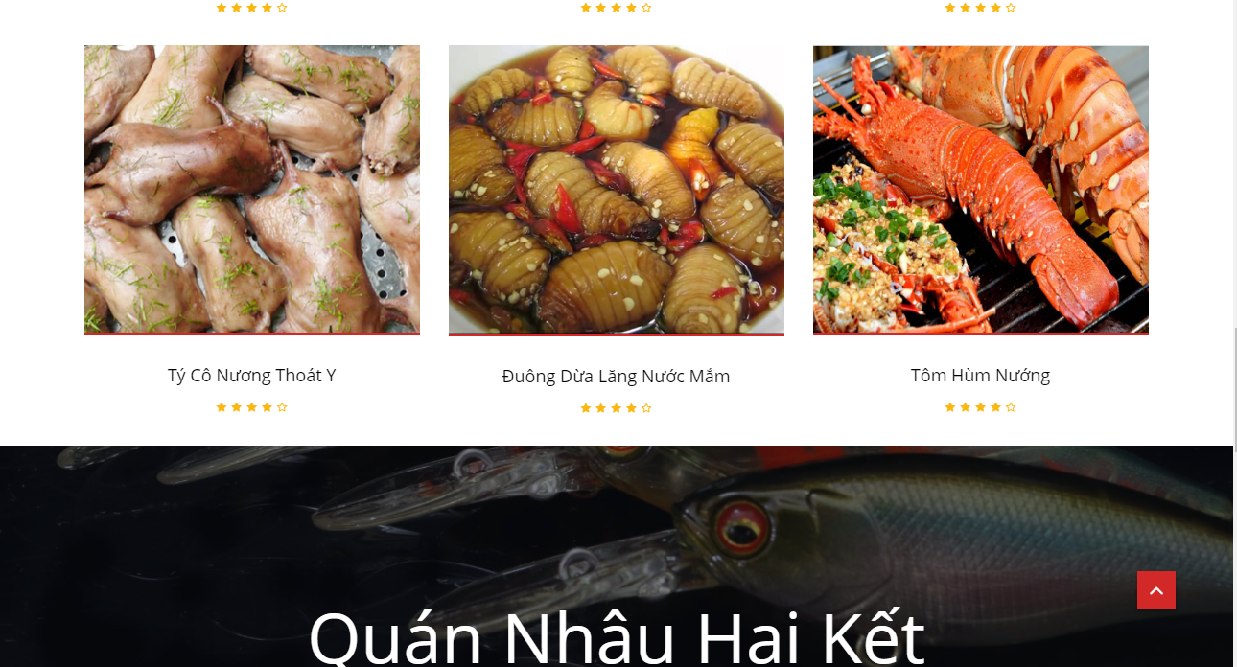

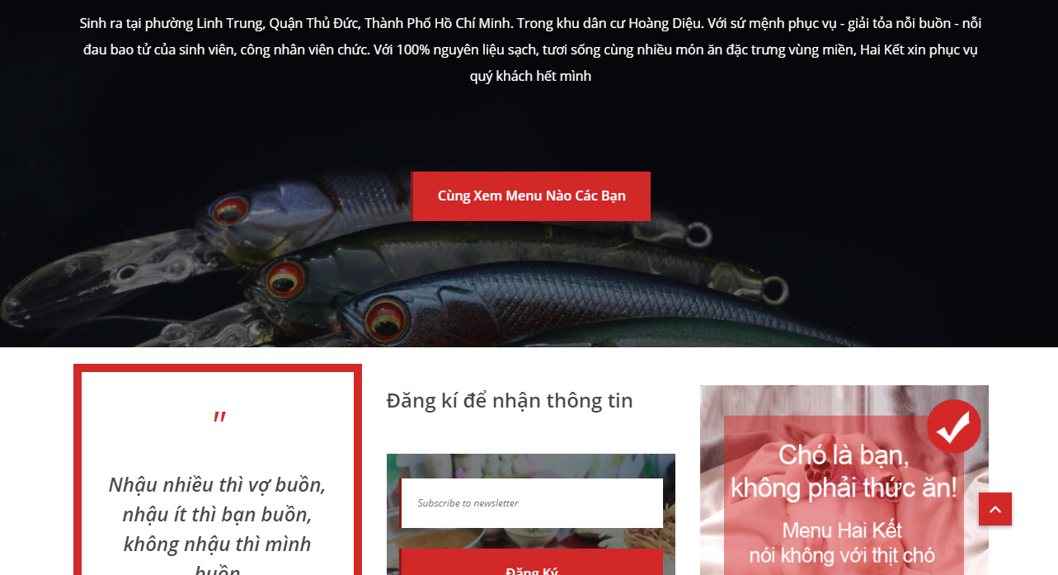

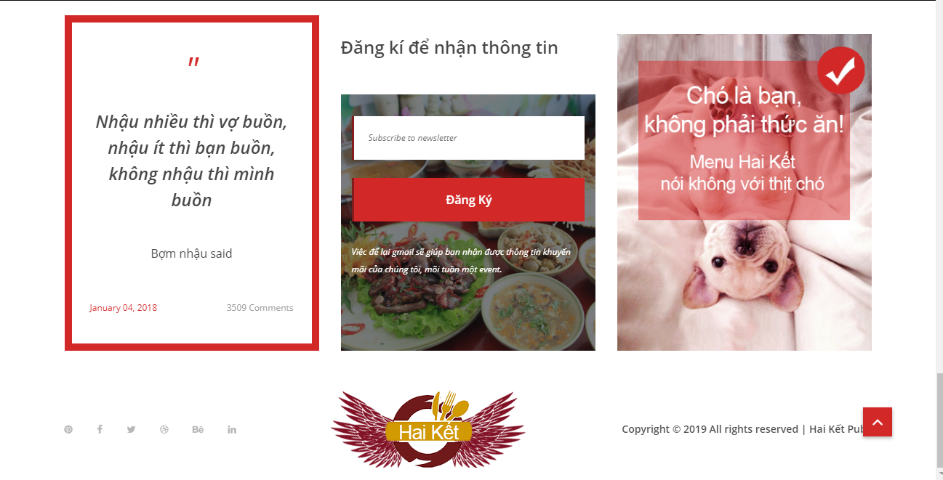

## Đặc tả chi tiết từng màn hình

### Tác giả thực hiện

Ngô Thị Mỹ Linh Đinh Hoàng Bảo

### Hình ản**h của màn hình và Từng thành phần trong màn hình**

#### Màn hình Đăng nhập

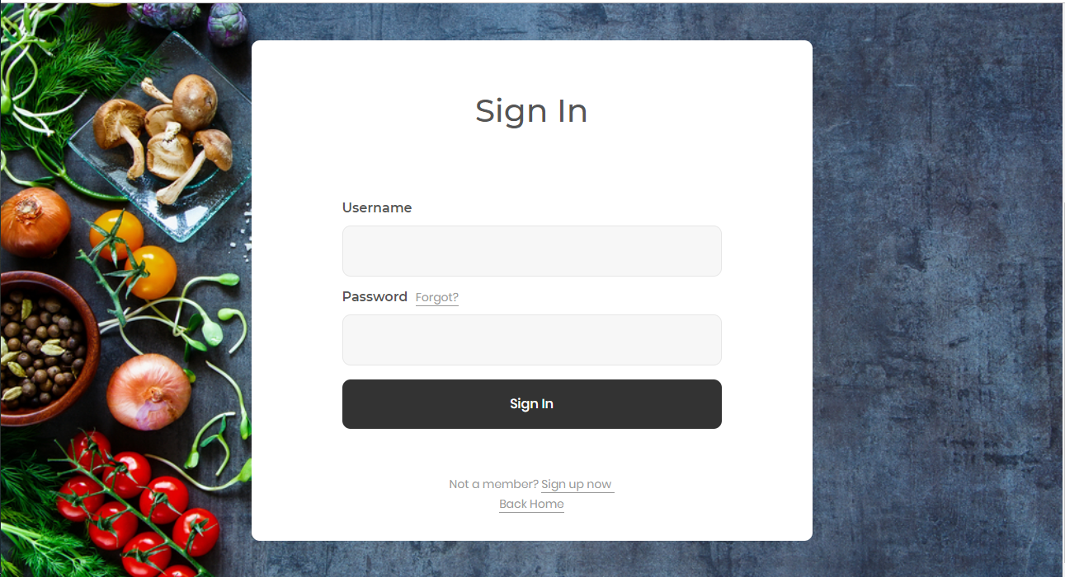

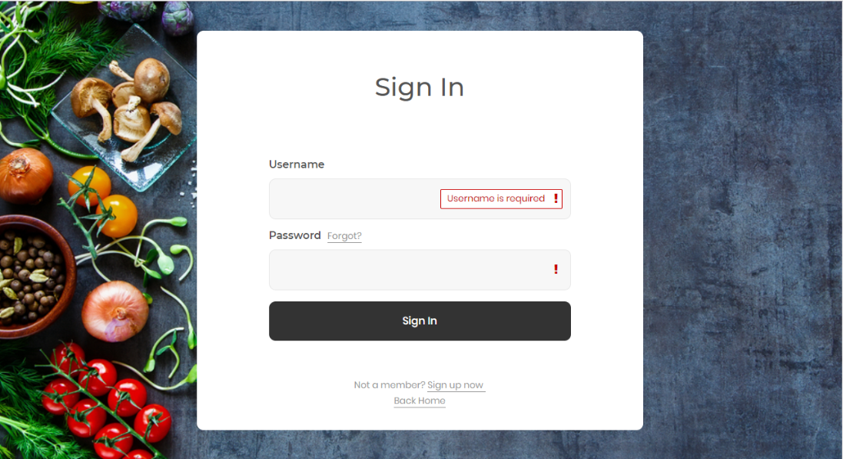

|  |  |  |  |  |
| --- | --- | --- | --- | --- |
| Tên | Kiểu | Nguồn dữ liệu | Mặc định | Mô tả/ ghi chú |
| Đăng nhập | Form |  |  | màn hình đăng nhập |
| Username | TextBox |  |  | tên đăng nhập |
| Password | PasswordField |  |  | mật khẩu |
| Forgot Password | Button |  |  | trợ giúp quên mật khẩu |
| Sign in | Call Action Button |  |  | Lấy kết quả từ người dùng để kiểm tra có trùng khớp với database không. Nếu có thì vào trang chủ, không thì báo lỗi. |
| Forgot Username or Password | Button |  |  | trợ giúp quên mật khẩu |
| Sign up now | Action Button |  |  | Nếu không phải thành viên sẽ gọi tới form đăng ký |
| Back Home | Action Button |  |  | Quay lại trang chủ |

#### Màn hình Quên mật khẩu

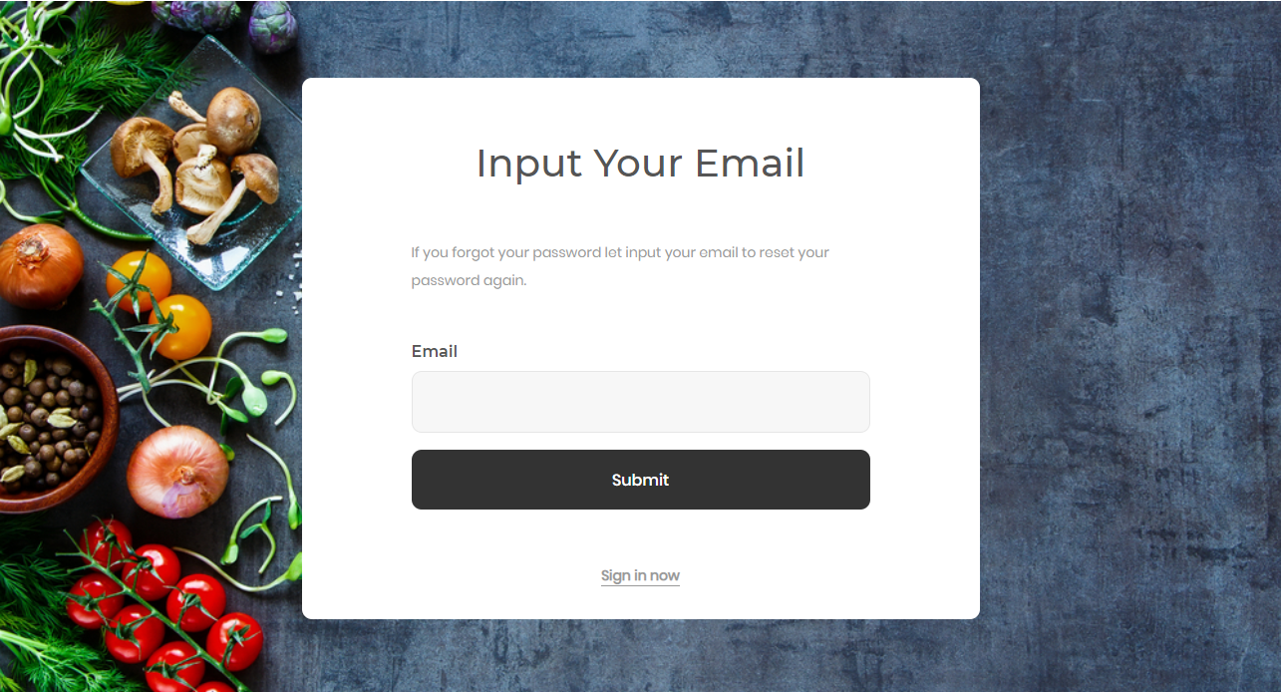

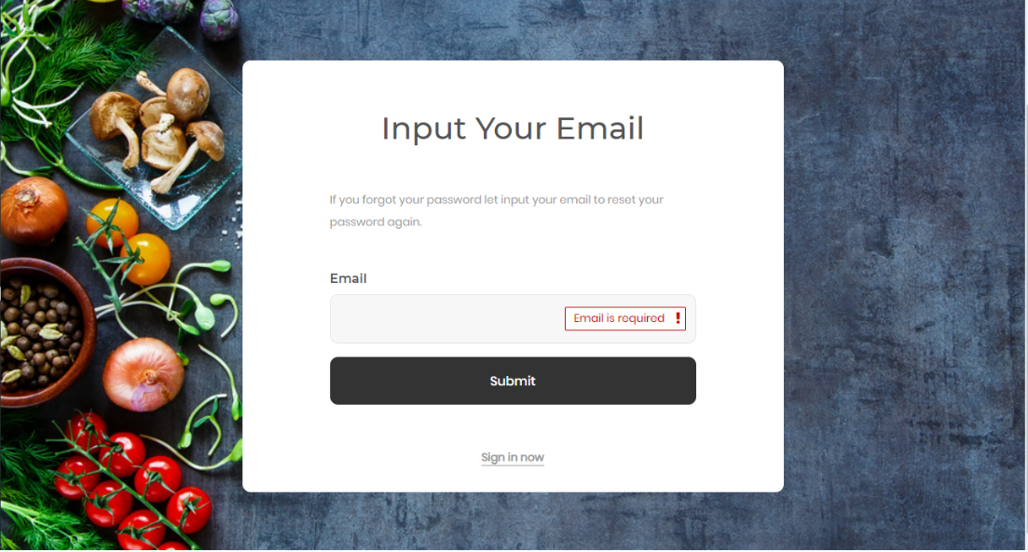

|  |  |  |  |  |
| --- | --- | --- | --- | --- |
| Tên | Kiểu | Nguồn dữ liệu | Mặc định | Mô tả/ ghi chú |
| Quên mật khẩu | Form |  |  | màn hình quên mật khẩu |
| Email | TextBox |  |  | email đăng nhập |
| Submit | Call Action Button |  |  | Gửi về cơ sở dữ liệu truy vấn nếu có email thì gửi thông tin tài khoản về email. |
| Sign in now | Button |  |  | Quay lại đăng nhập |

#### Màn hình Đăng ký

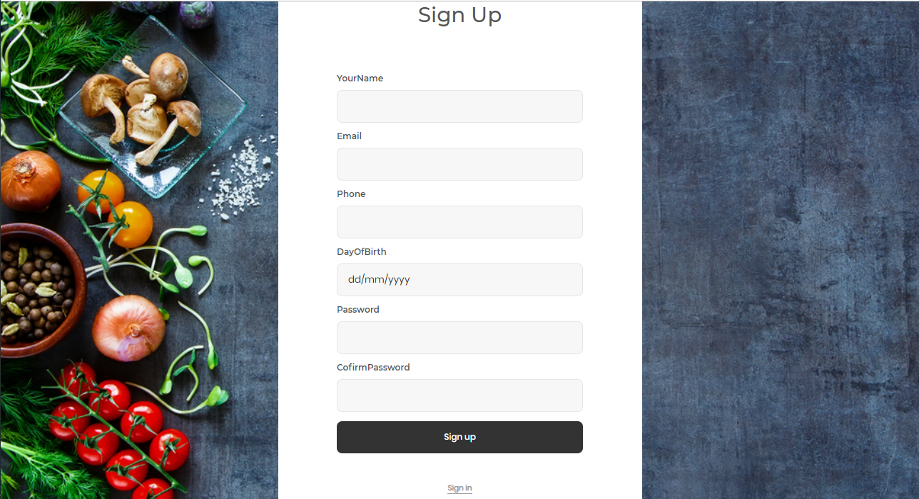

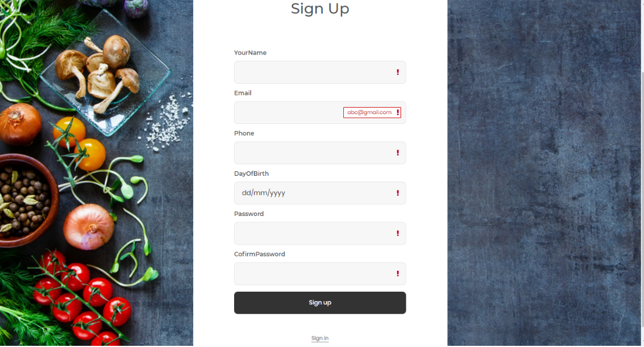

|  |  |  |  |  |
| --- | --- | --- | --- | --- |
| Tên | Kiểu | Nguồn dữ liệu | Mặc định | Mô tả/ ghi chú |
| Đăng ký | Form |  |  | form tạo tài khoản |
| Email | TextBox |  |  | bắt buộc |
| Username | TextBox |  |  | tên đăng nhập, bắt buộc, báo lỗi nếu đã tồn tại |
| Email | TextBox |  |  | bắt buộc |
| Phone | TextBox |  |  | bắt buộc |
| DateOfBirth | Date |  |  | Ngày tháng năm sinh |
| Password | password |  |  | Mật khẩu |
| ConFirmPassword | password |  |  | Nhập lại mật khẩu |
| Sign Up | Call Action button |  |  | Lấy thông tin và load lên trang xác nhận thông tin đăng ký |
| Sign In | Action button |  |  | Quay lại trang đăng nhập |

#### Màn hình xác nhận thông tin đăng ký

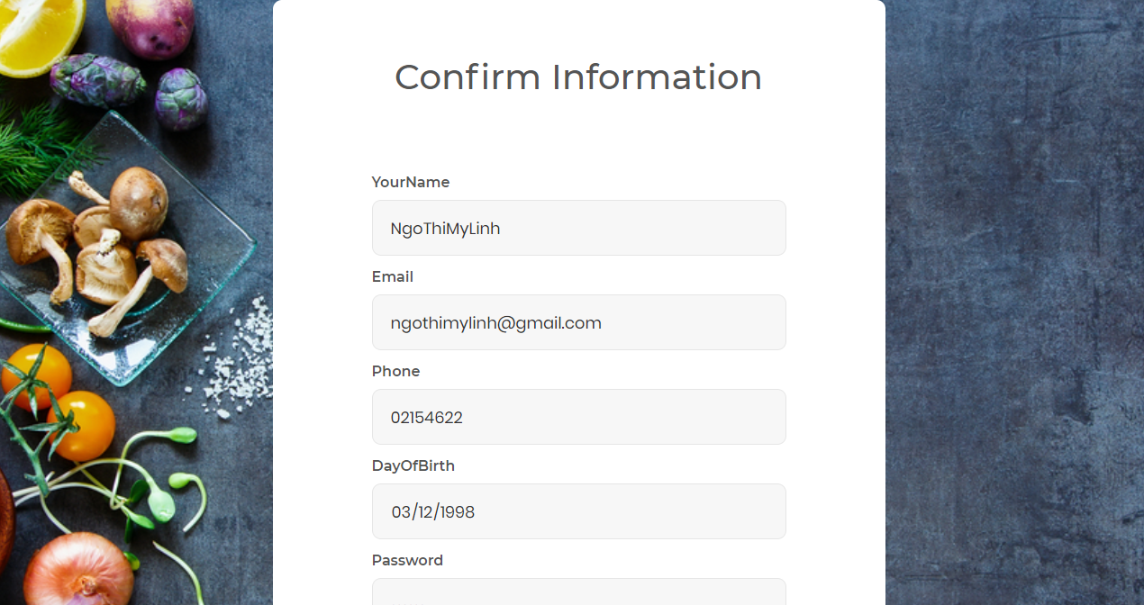

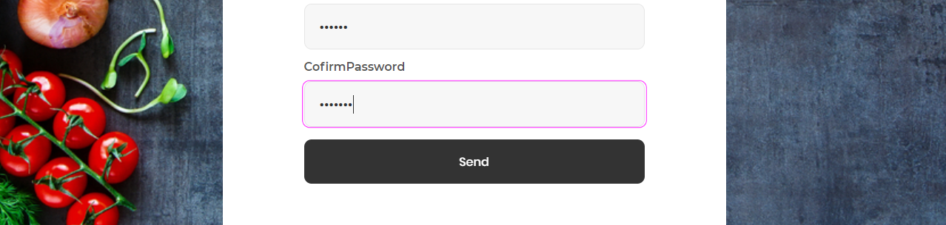

|  |  |  |  |  |
| --- | --- | --- | --- | --- |
| Tên | Kiểu | Nguồn dữ liệu | Mặc định | Mô tả/ ghi chú |
| Confirm Infomation | Form xác nhận |  |  | Hiển thị thông tin load lên từ trang đăng ký |
| Send | Call Action button |  |  | Lưu thông tin về số lượng bàn đặt và ngày đến vào cơ sở dữ liệu |

#### Màn hình chính­­

­­­­

­

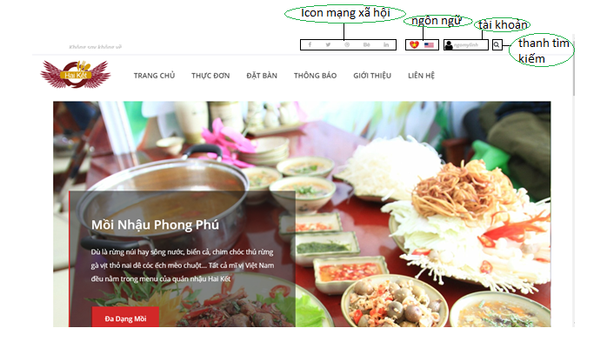

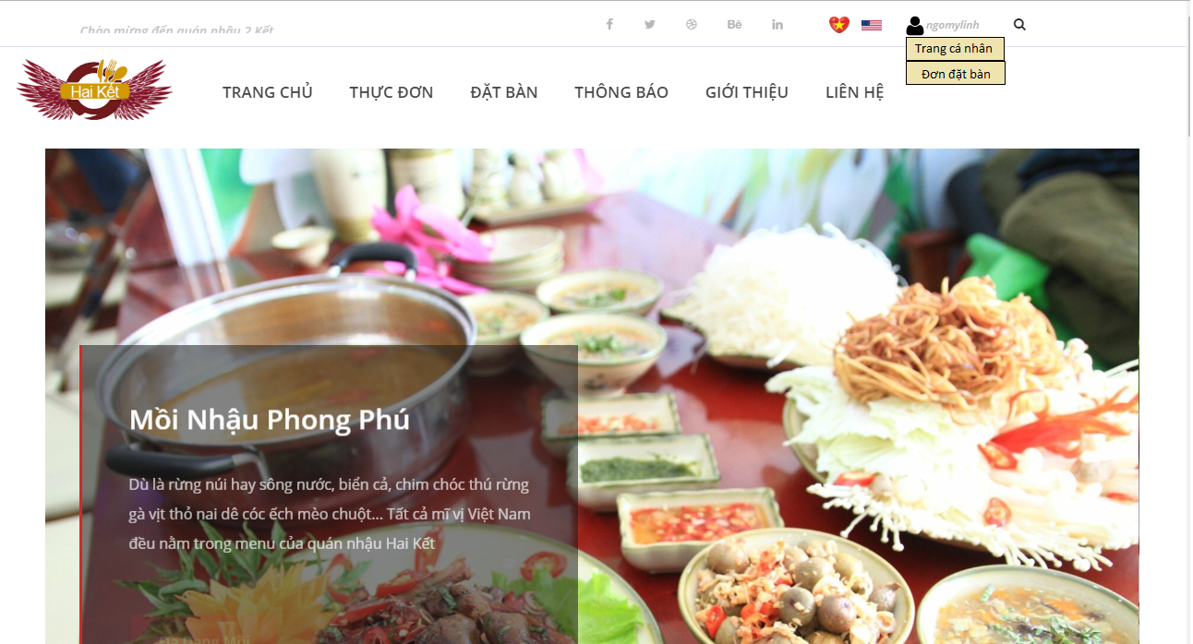

|  |  |  |  |  |
| --- | --- | --- | --- | --- |
| Tên | Kiểu | Nguồn dữ liệu | Mặc định | Mô tả/ ghi chú |
| Trang chủ | Action Button |  |  | Hiển thị trang chủ(trang home) |
| Thực đơn | Action Button |  |  | Hiển thị trang thực đơn |
| Đặt bàn | Action Button |  |  | Hiển thị trang đặt bàn |
| Thông báo | Action Button |  |  | Hiển thị trang thông báo |
| Giới thiệu | Action Button |  |  | Hiển thị trang giới thiệu |
| Icon mạng xã hội | Action button,icon |  |  | Liên hệ trang xã hội |
| Icon ngôn ngữ | Action Button, icon |  |  | Chức năng chuyển đổi ngôn ngữ |
| Icon tìm kiếm | Action Button, icon,  Text Field |  |  | Chức năng tìm kiếm món ăn |
| Icon cá nhân | Action Button, icon |  |  | List menu(Trang cá nhân, đơn đặt bàn). |
| Trang cá nhân | Action Button |  |  | Hiển thị trang cá nhân |
| Đơn đặt bàn | Action Button |  |  | Hiển thị đơn đặt bàn |

#### Màn hìnhThực đơn

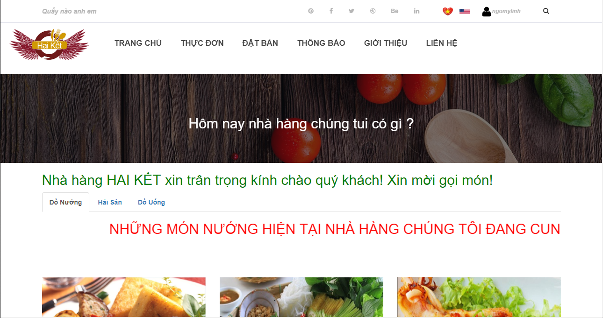

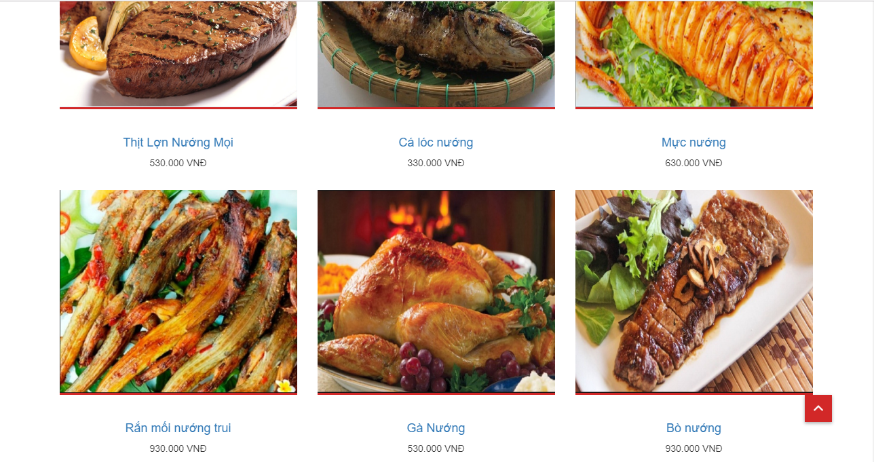

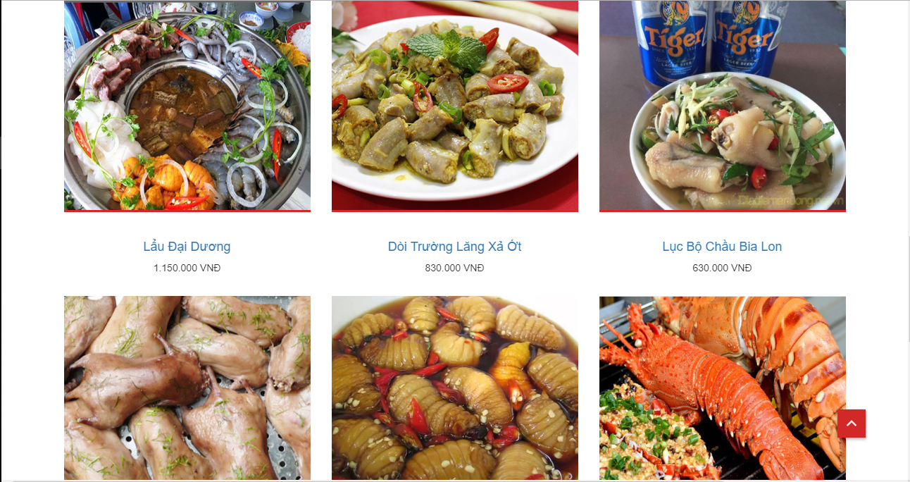

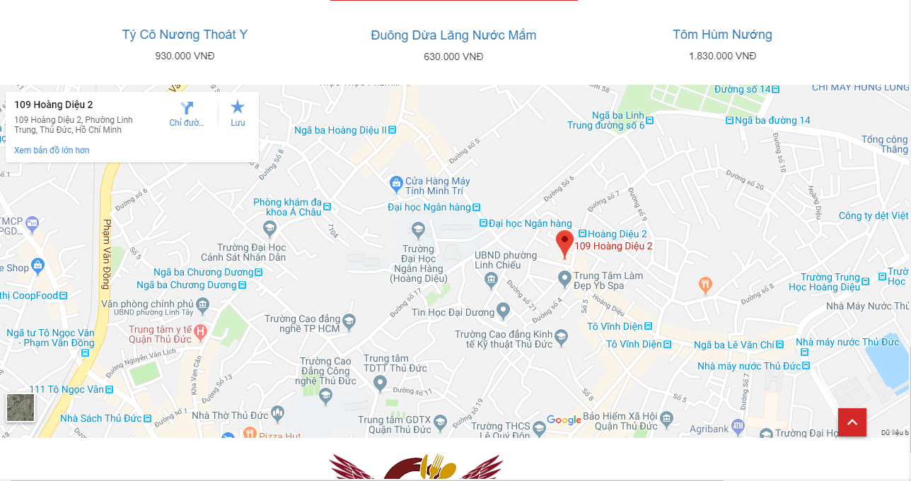

|  |  |  |  |  |
| --- | --- | --- | --- | --- |
| Tên | Kiểu | Nguồn dữ liệu | Mặc định | Mô tả/ ghi chú |
| Thực đơn | list view |  |  | Thưc đơn đồ nướng |
| Hải sản | Action Button |  |  | Hiển thị thực đơn hải sản |
| Đồ uống | Action Button |  |  | Hiển thị thực đơn đồ uống |
| Icon chỉ đường | Action button,icon |  |  | Link đến địa chỉ của quán ăn(sử dụng google map) |

#### Màn hình Đặt bàn

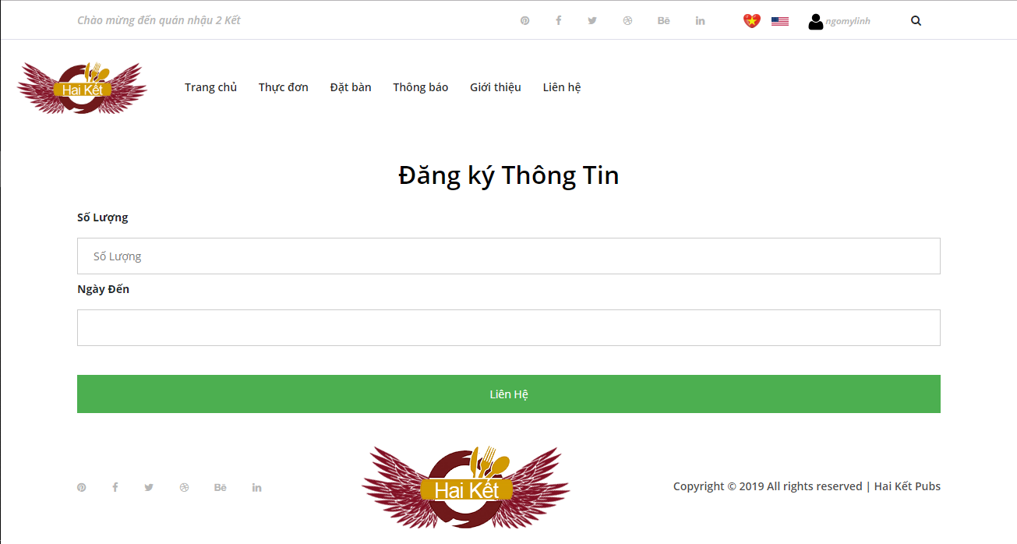

|  |  |  |  |  |
| --- | --- | --- | --- | --- |
| Tên | Kiểu | Nguồn dữ liệu | Mặc định | Mô tả/ ghi chú |
| Đăng ký thông tin | form |  |  | Đăng ký số lượng, ngày đến |
| Liên hệ | Call Action button |  |  | Load từ cơ sở dữ liệu lấy tên, email, số điện thoại của khách hàng chuyển đến trang xác nhận thông tin. |

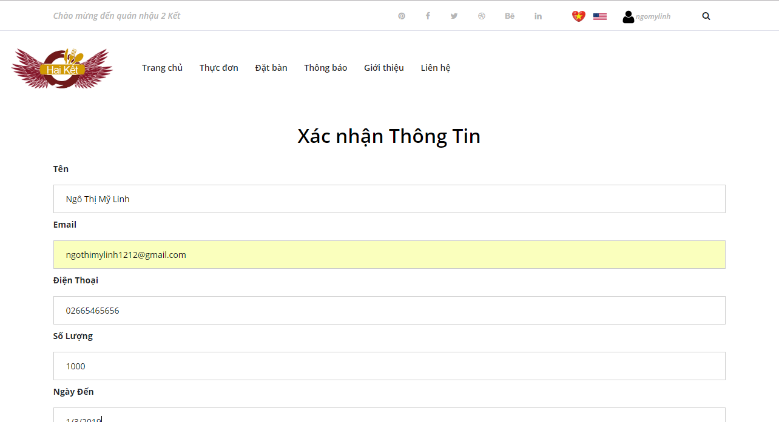

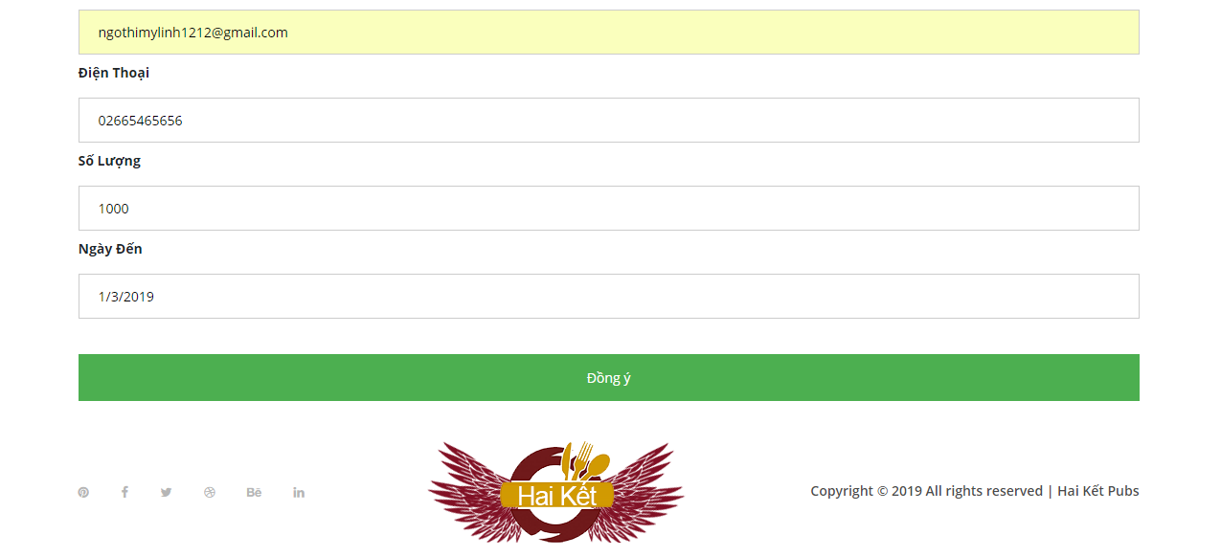

|  |  |  |  |  |
| --- | --- | --- | --- | --- |
| Tên | Kiểu | Nguồn dữ liệu | Mặc định | Mô tả/ ghi chú |
| Xác nhận thông tin | Form xác nhận |  |  | Hiển thị thông tin từ cơ sở dữ liệu |
| Đồng ý | Call Action button |  |  | Lưu thông tin về số lượng bàn đặt và ngày đến vào cơ sở dữ liệu |

#### Màn hình Giới thiệu

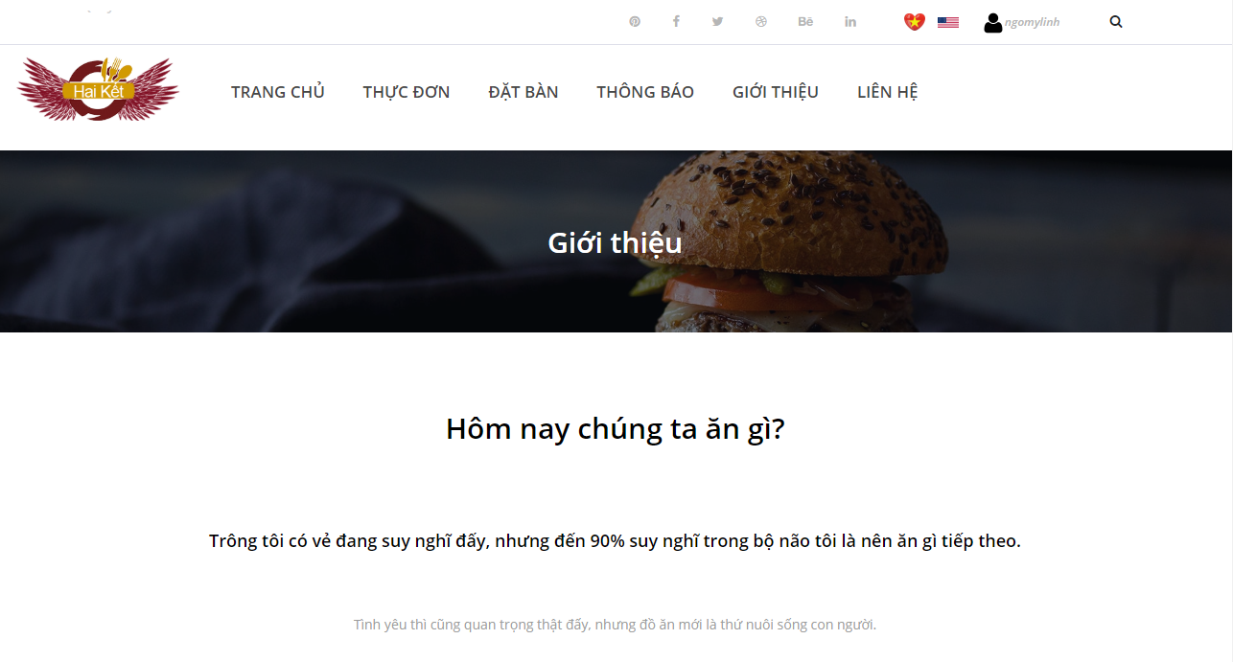

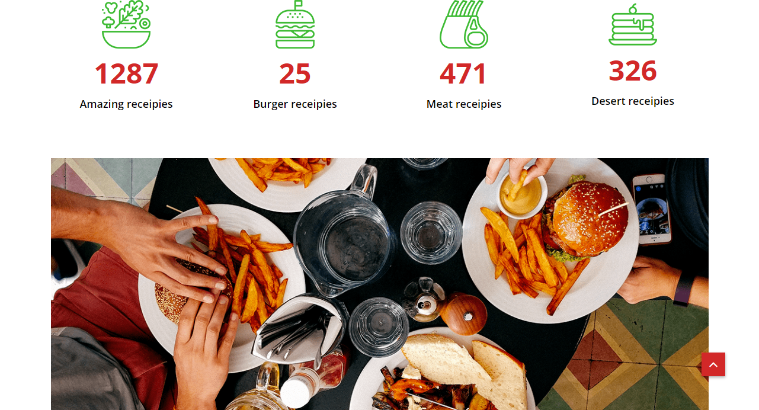

|  |  |  |  |  |
| --- | --- | --- | --- | --- |
| Tên | Kiểu | Nguồn dữ liệu | Mặc định | Mô tả/ ghi chú |
| Giới thiệu |  |  |  | Giới thiệu về quán ăn |

#### Màn hình Liên hệ

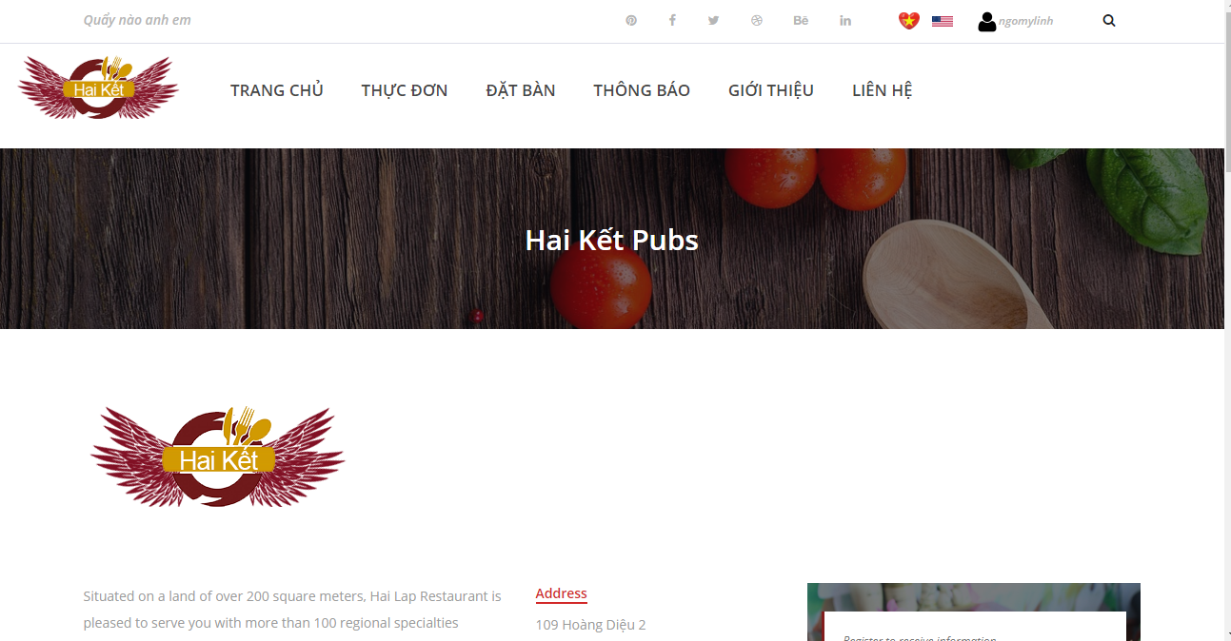

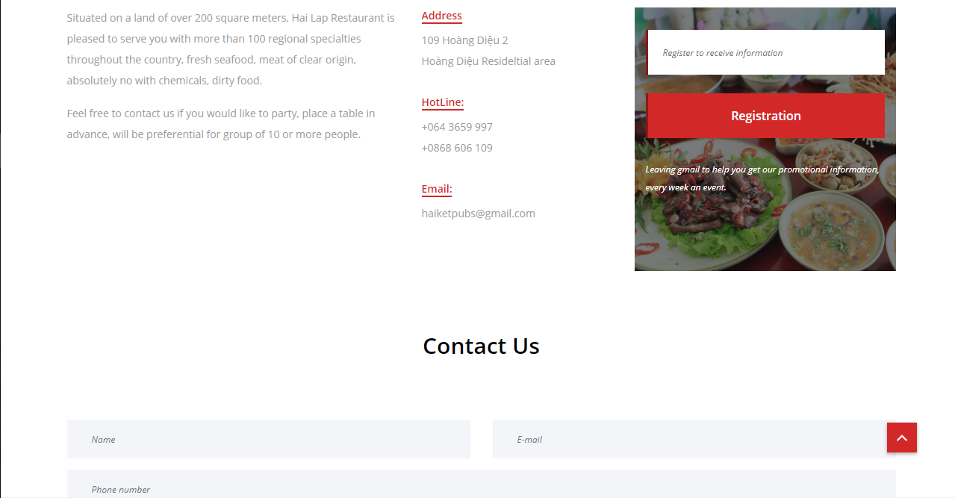

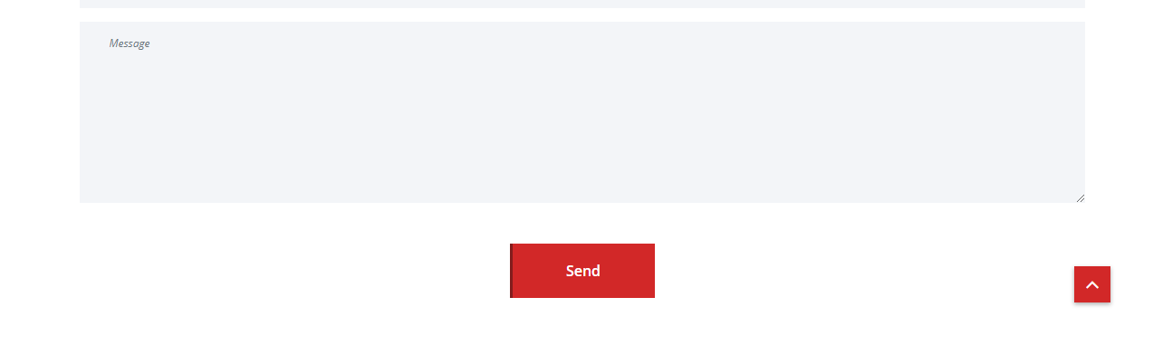

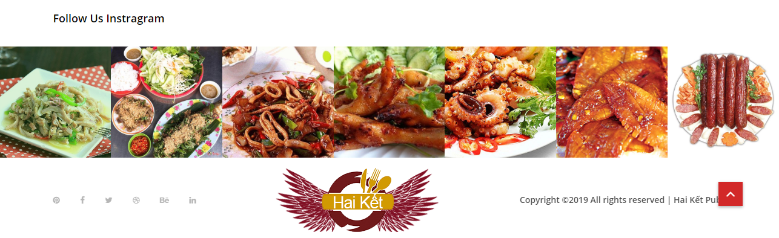

|  |  |  |  |  |
| --- | --- | --- | --- | --- |
| Tên | Kiểu | Nguồn dữ liệu | Mặc định | Mô tả/ ghi chú |
| Liên hệ |  |  |  |  |
| Search | Text Field |  |  | nhập yêu cầu cần tìm giúp đỡ |
| Manage your profile | List Item |  |  | Dẫn tới trang trợ giúp quản lí profile |
| Contact | List Item |  |  | Dẫn tới trang trợ giúp liên hệ |
| Learning | List Item |  |  | Dẫn tới trang trợ giúp học |
| Connect to World | List Item |  |  | Dẫn tới trang trợ giúp Kết nối |
| Visit the Help Centre | List Item |  |  | Dẫn tới trang hỗ trợ người dùng |

#### Màn hình Vocabulary – Học từ vựng

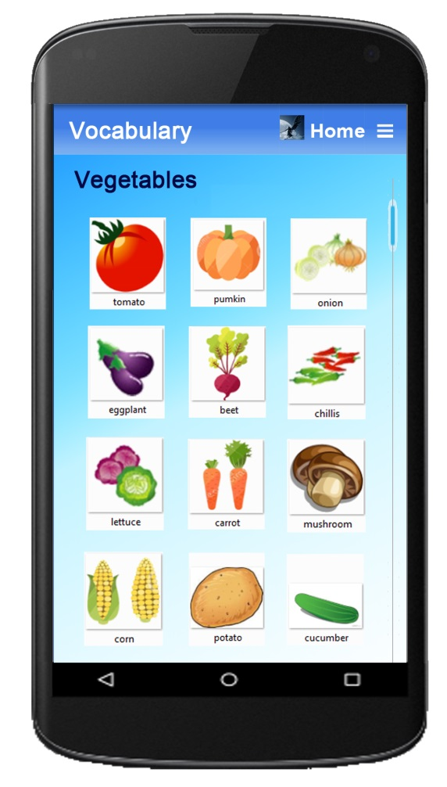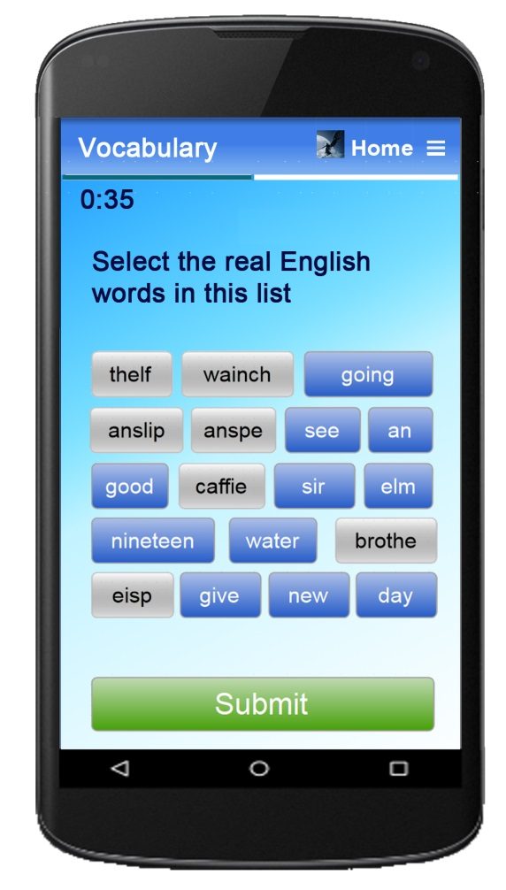

Progress bar

icon

|  |  |  |  |  |
| --- | --- | --- | --- | --- |
| Tên | Kiểu | Nguồn dữ liệu | Mặc định | Mô tả/ ghi chú |
| Vocabulary | program panel |  |  | chức năng học từ vựng |
| Vegetable | lable | database |  | tên nhóm từ vựng |
| 0:35 | Progress Bar | Database | 1:00 | Thời gian cho lần trả lời câu hỏi |
| icon | Gallery | database |  | hình ảnh và từ vựng |
| thelf/ going/ anslip/… | multi state button | database |  | button để lựa chọn, với trạng thái màu trắng khi chưa được chọn và có màu khi đã chọn |
| submit | Call Button Action |  |  | Lấy kết quả từ người dùng để kiểm tra |

#### Màn hình Listening – Luyện kỹ năng nghe

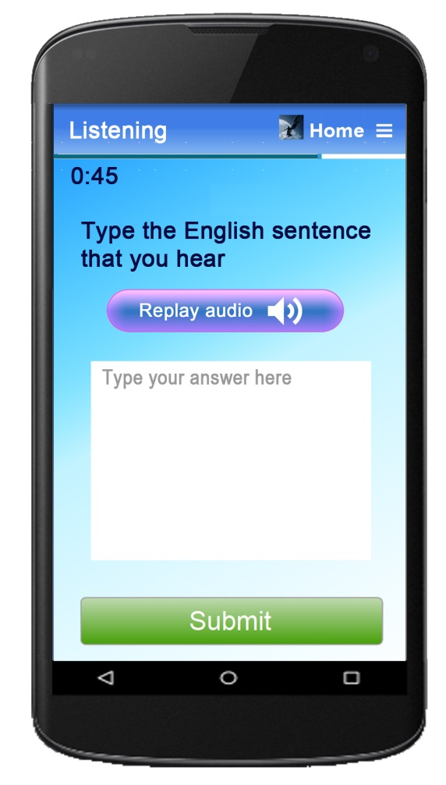

|  |  |  |  |  |
| --- | --- | --- | --- | --- |
| Tên | Kiểu | Nguồn dữ liệu | Mặc định | Mô tả/ ghi chú |
| màn hình | screen touch |  |  |  |
| 0:45 | Progress Bar | Database | 1:00 | Thời gian cho lần trả lời câu hỏi |
| Type the English sentence that you hear | Label | Database |  | Chú thích |
| Replay audio | Call action button, icon, sound |  |  | gọi tới hàm phát âm thanh lấy dữ liệu từ database |
| type your answer here | TextBox |  |  | người dùng nhập vào câu trả lời |
| submit | Call Button Action |  |  | Lấy kết quả từ người dùng để gọi hàm kiểm tra kết quả |

#### Màn hình Speaking – Luyện kỹ năng nói

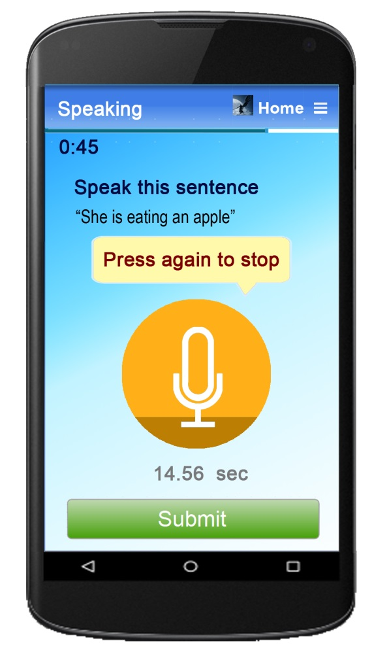

|  |  |  |  |  |
| --- | --- | --- | --- | --- |
| Tên | Kiểu | Nguồn dữ liệu | Mặc định | Mô tả/ ghi chú |
| speaking | Program panel |  |  | tên chức năng |
| 0:45 | progress bar | database | 1:00 | thời gian trả lời câu hỏi |
| speak this sentence | label |  |  | chú thích |
| press again to stop | tooltiptext |  |  |  |
| micro icon | button, sound, icon |  |  | nhận âm thanh từ người dùng |

#### Màn hình Translate – Luyện kỹ năng Đọc – hiểu

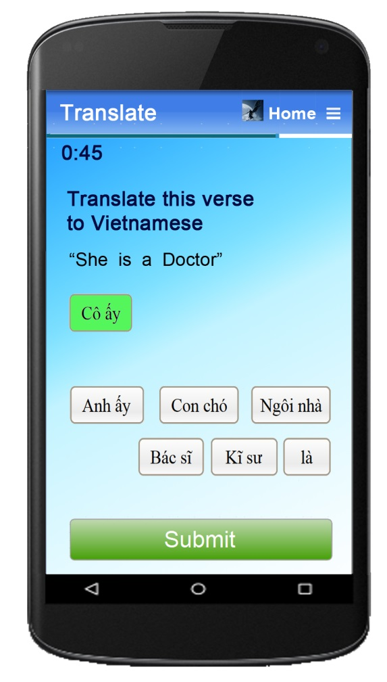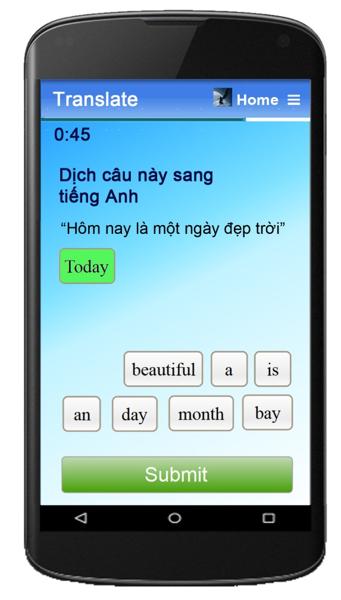

|  |  |  |  |  |
| --- | --- | --- | --- | --- |
| Tên | Kiểu | Nguồn dữ liệu | Mặc định | Mô tả/ ghi chú |
| Translate | Program panel |  |  | Chức năng đọc hiểu Anh - Việt hoặc Anh - Việt |
| Cô ấy/ anh ấy/ Today/… | multi state button | database |  | button để lựa chọn, với trạng thái màu trắng khi chưa được chọn và có màu khi đã chọn |

#### Màn hình Fill word– Luyện kỹ năng viết – học thì

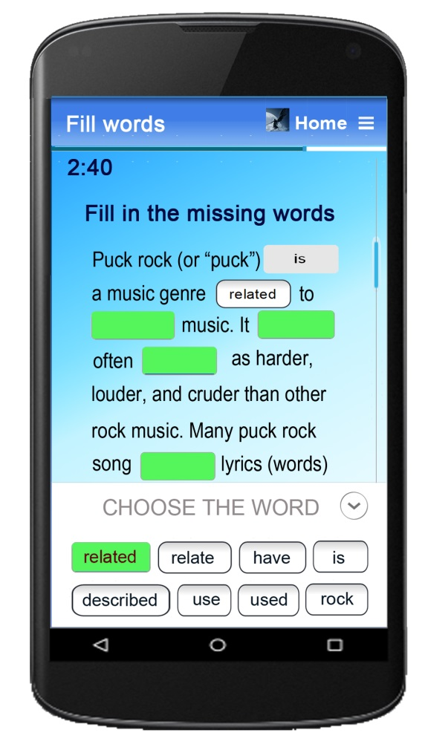

|  |  |  |  |  |
| --- | --- | --- | --- | --- |
| Tên | Kiểu | Nguồn dữ liệu | Mặc định | Mô tả/ ghi chú |
| choose the word | Contextual Tools | database |  | lựa chọn từ thích hợp điền vào chỗ trống |

#### Màn hình Exam – Kiểm tra các kĩ năng

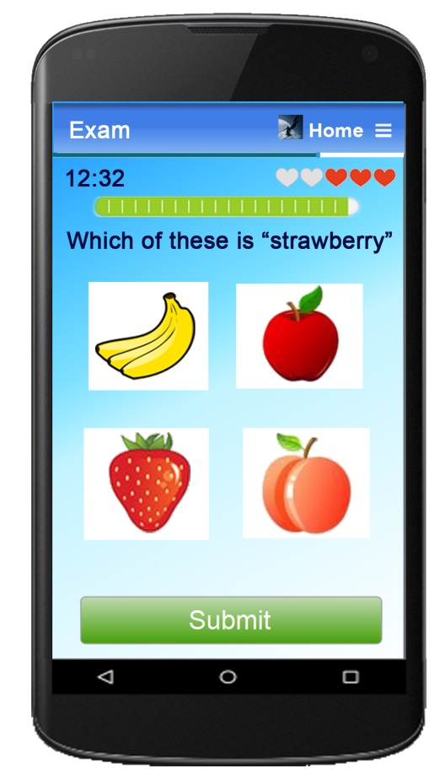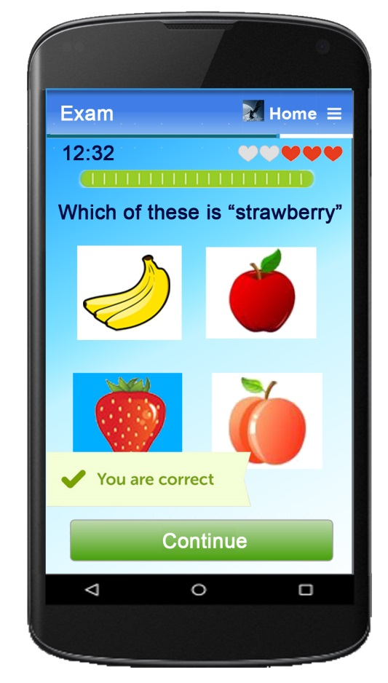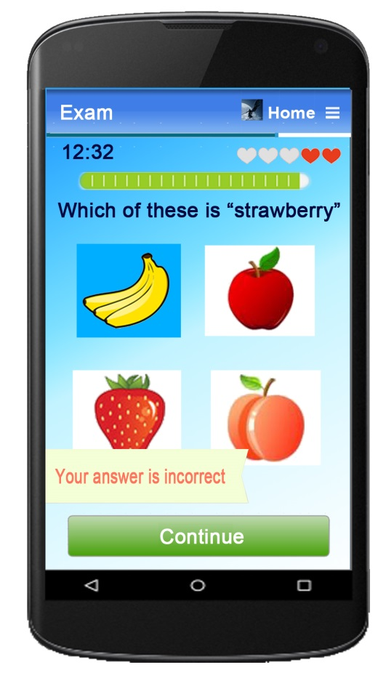

|  |  |  |  |  |
| --- | --- | --- | --- | --- |
| Tên | Kiểu | Nguồn dữ liệu | Mặc định | Mô tả/ ghi chú |
| màn hình | Page Carousel | database |  | chuỗi các câu hỏi của bài kiểm tra |
| heart icon | icon |  |  | số lượng lần có thể trả lời sai |
| progress | progress bar | database |  | số lượng câu hỏi của bài kiểm tra đã trả lời đúng |
| you are correct/ your answer is incorrect | item |  |  | hiển thị trạng thái đúng sai cảu câu trả lời từ người dùng |
| Continue | Action Button |  |  | tới trang tiếp theo |

#### Bàn phím

Chương trình sử dụng bàn phím mềm quen thuộc

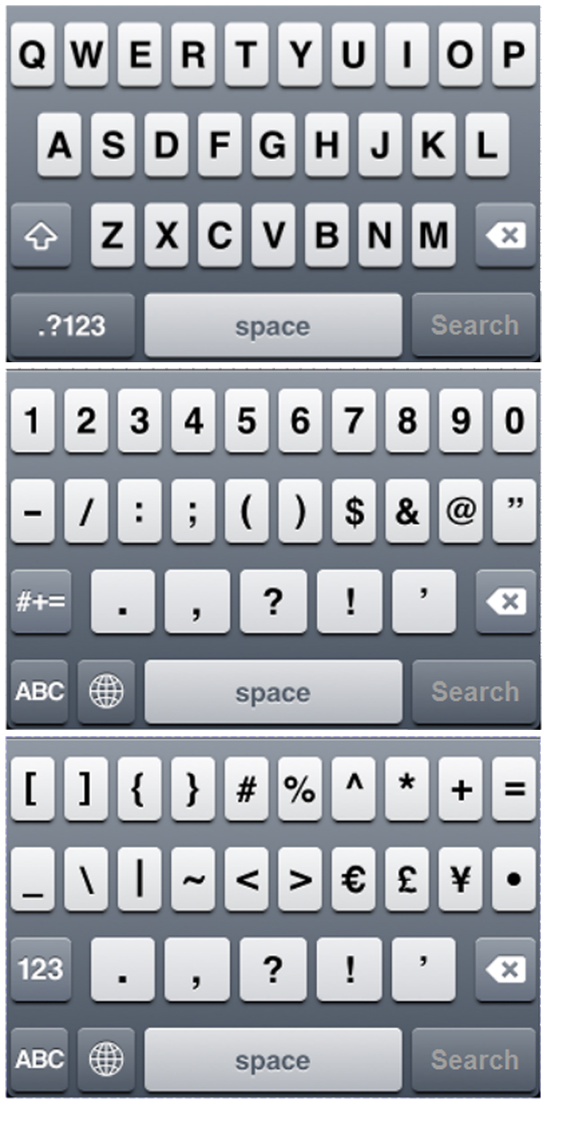

#### Tham khảo

* Phần mềm Doulingo, Facebook, Google dịch, Google
* Tài liệu Mobile Design Pattern